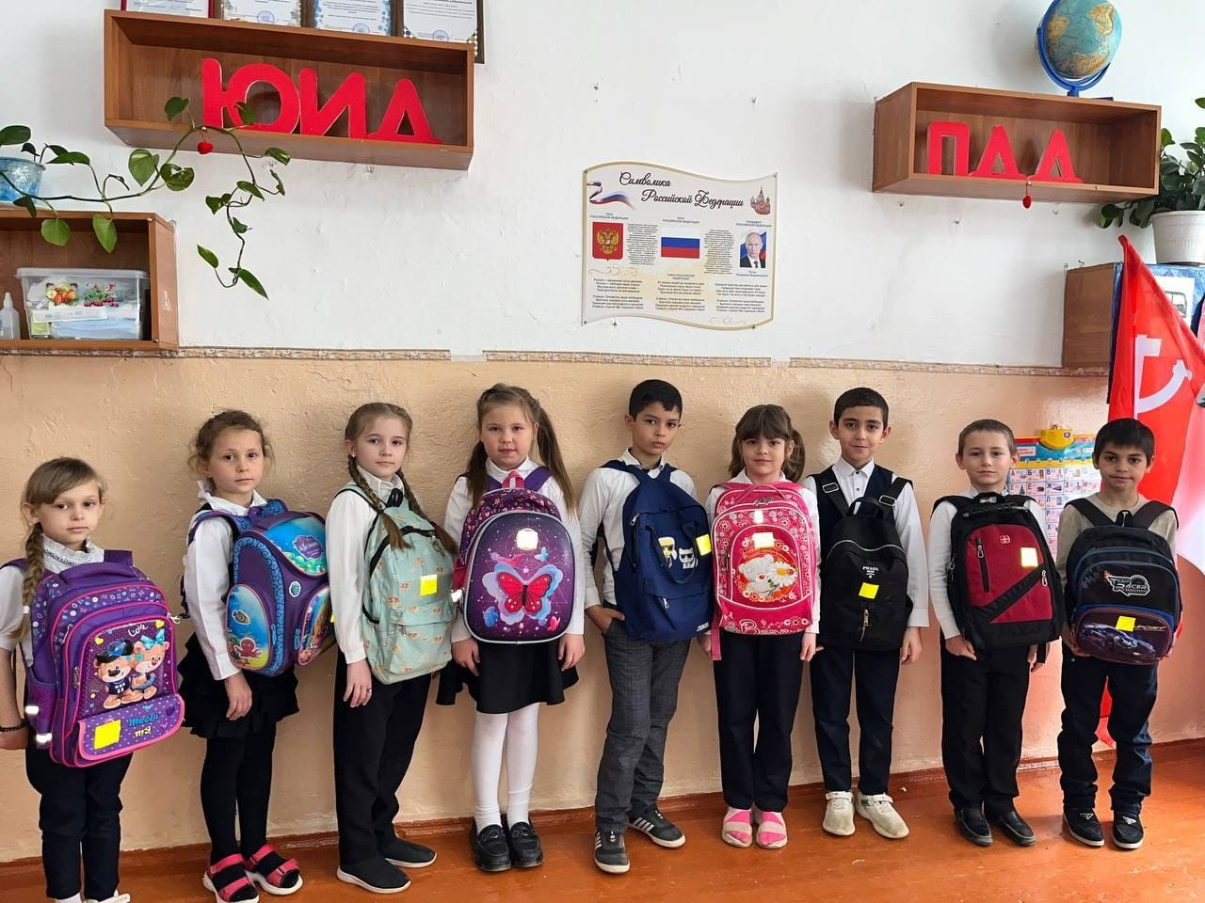

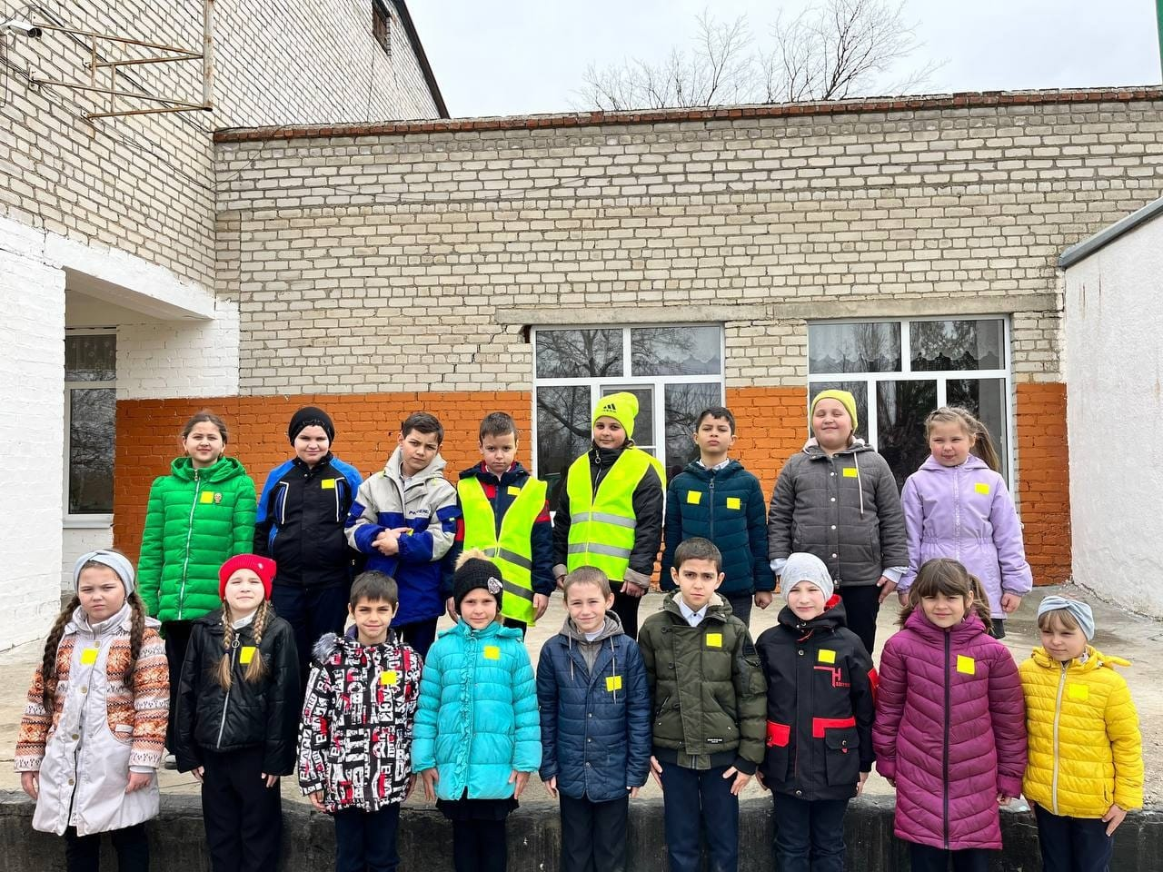

Социально-значимая акция «Заметный пешеход»

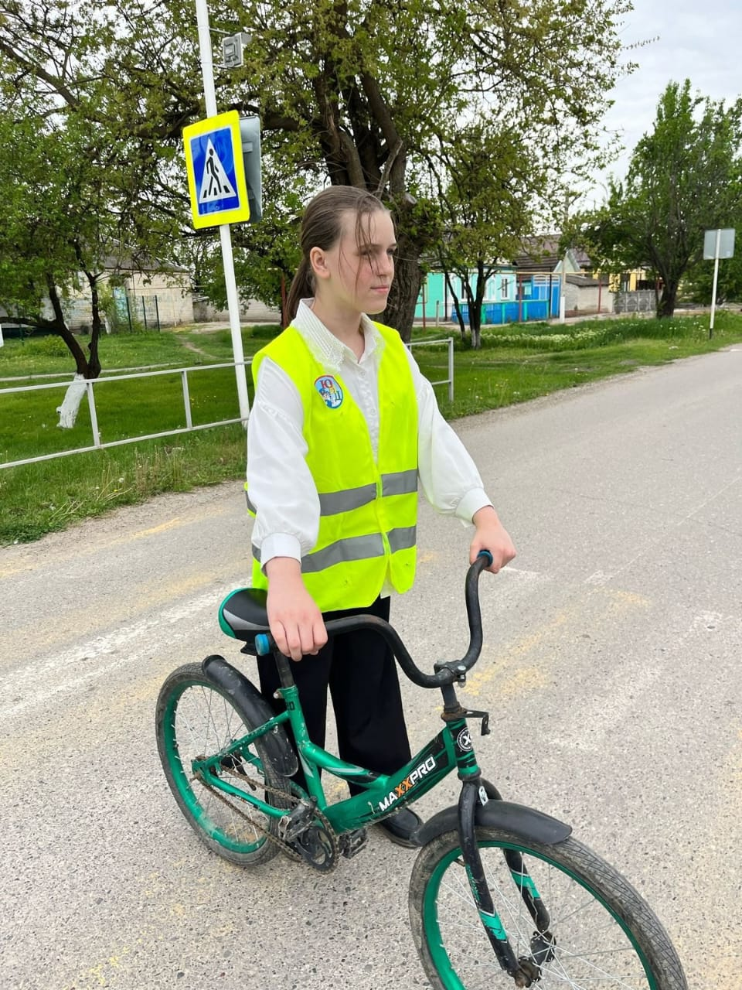

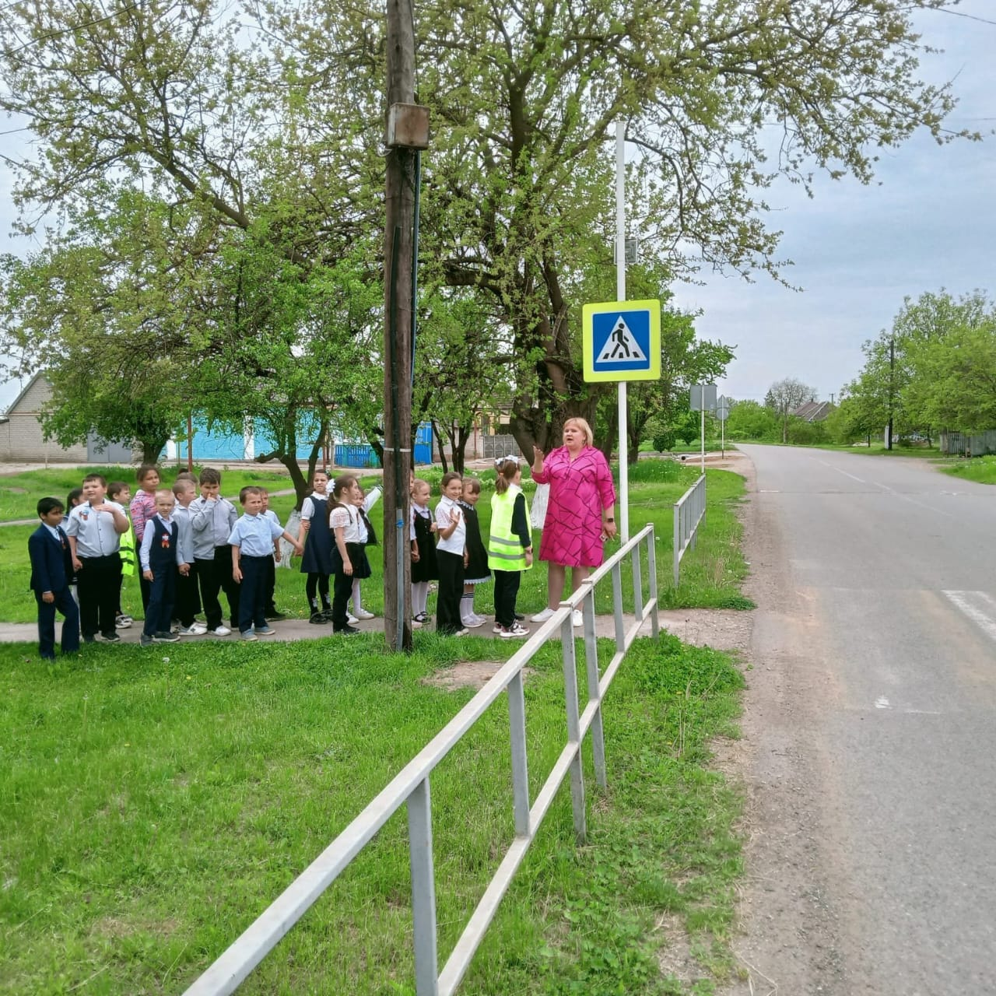

Профилактическое мероприятие «МОТО-ВЕЛО-СИМ»

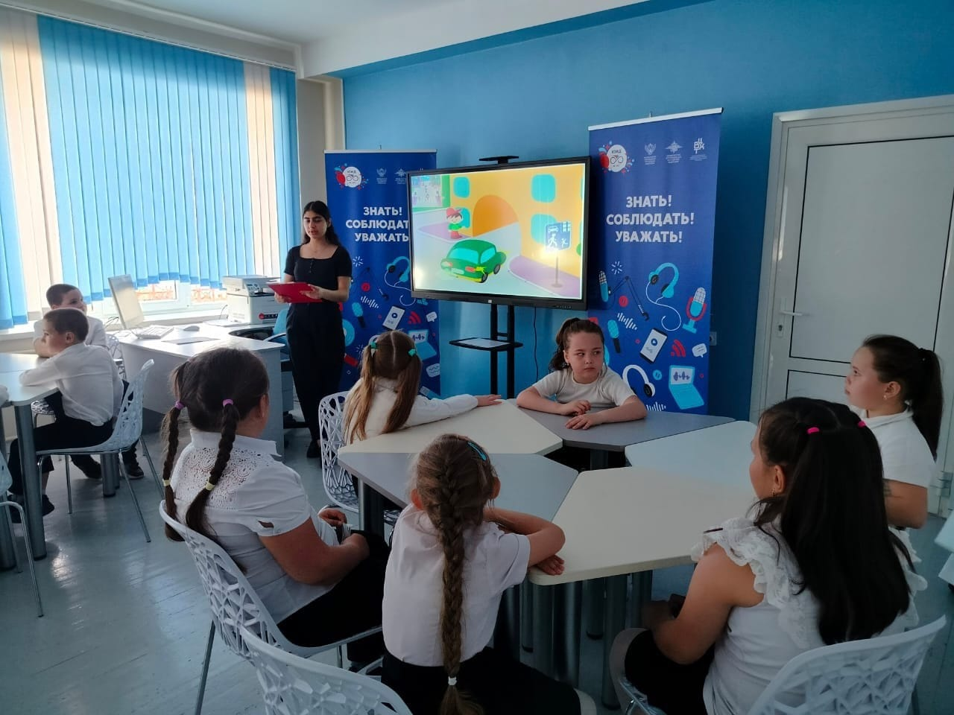

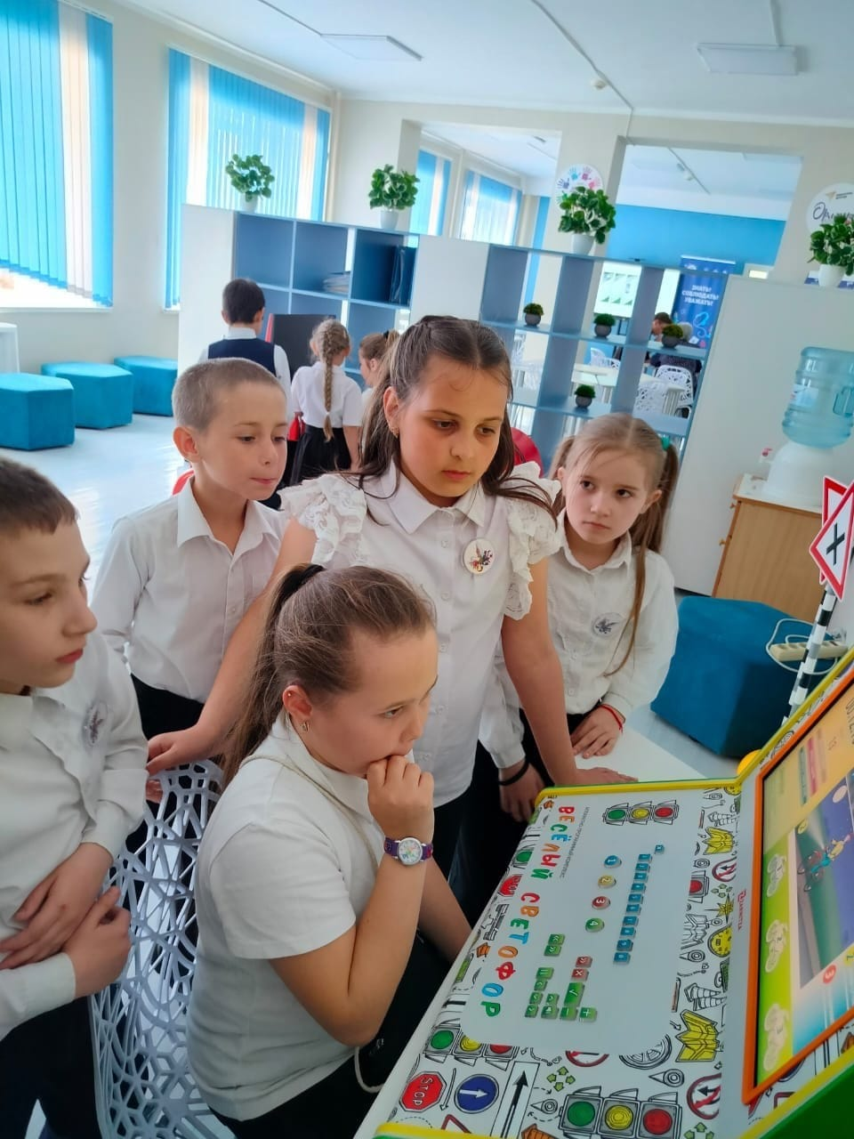

Посещение городского центра по профилактике детского дорожно-транспортного травматизма

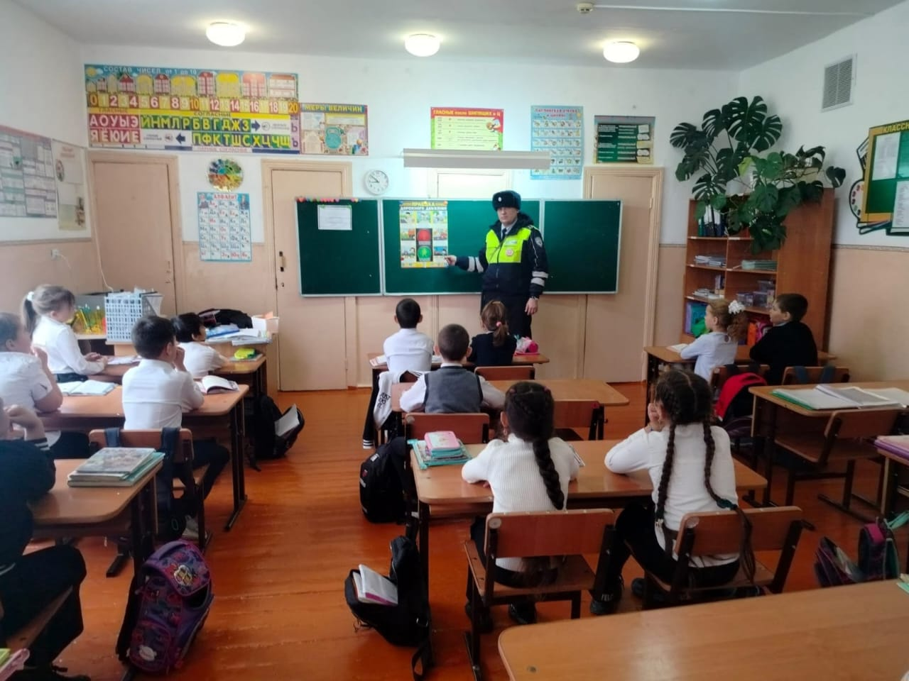

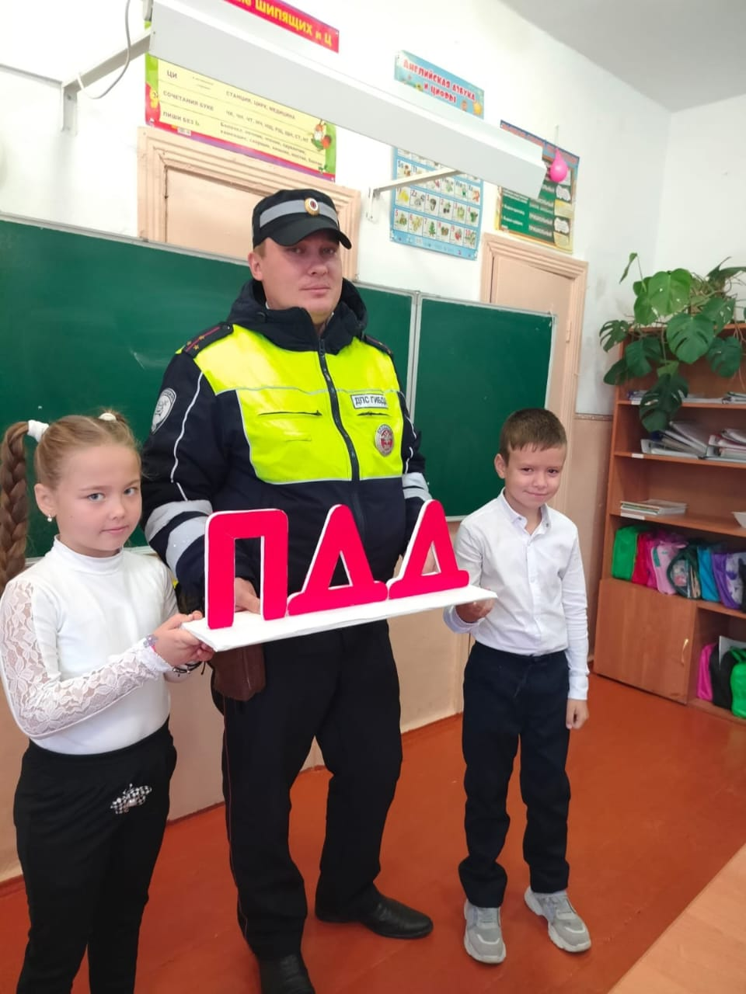

Беседа «Без ДТП на зимних каникулах»

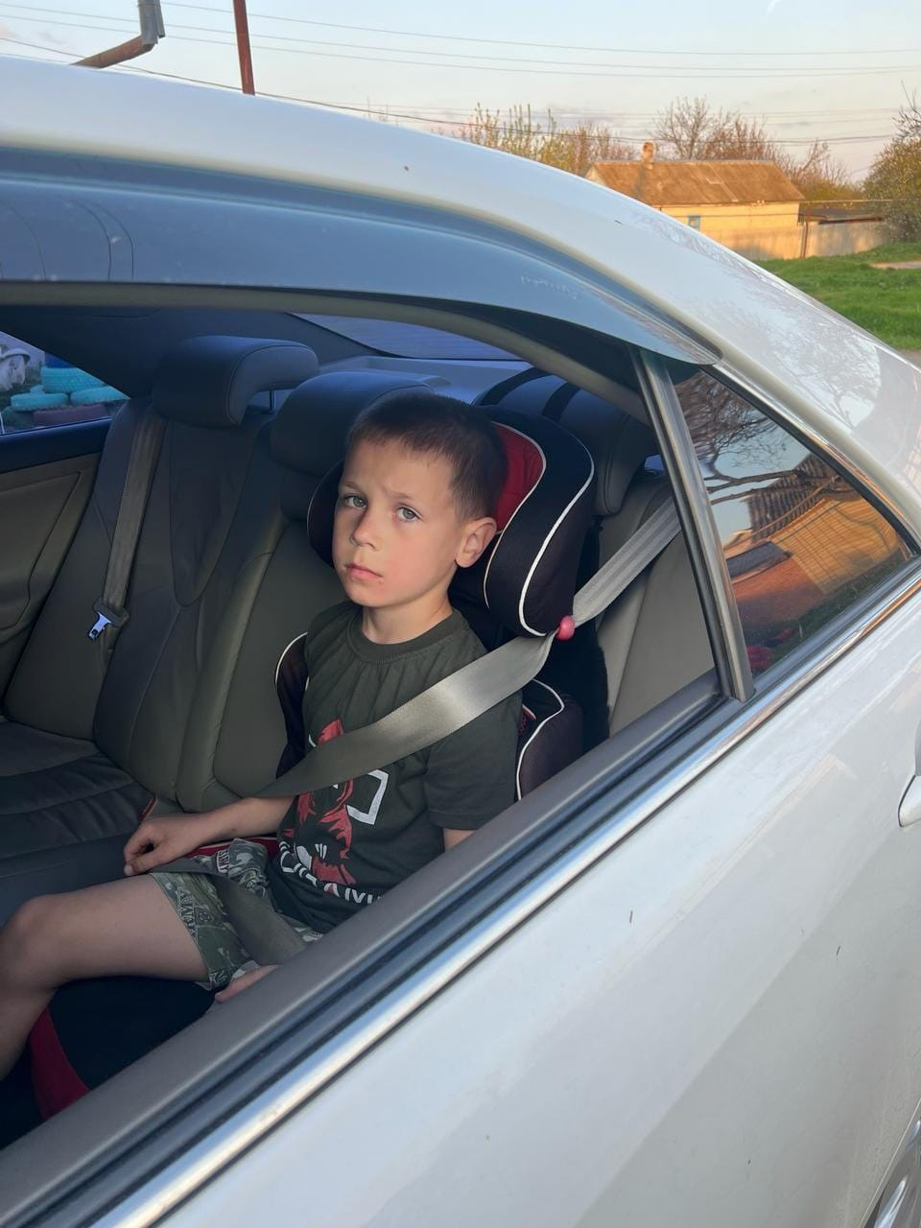

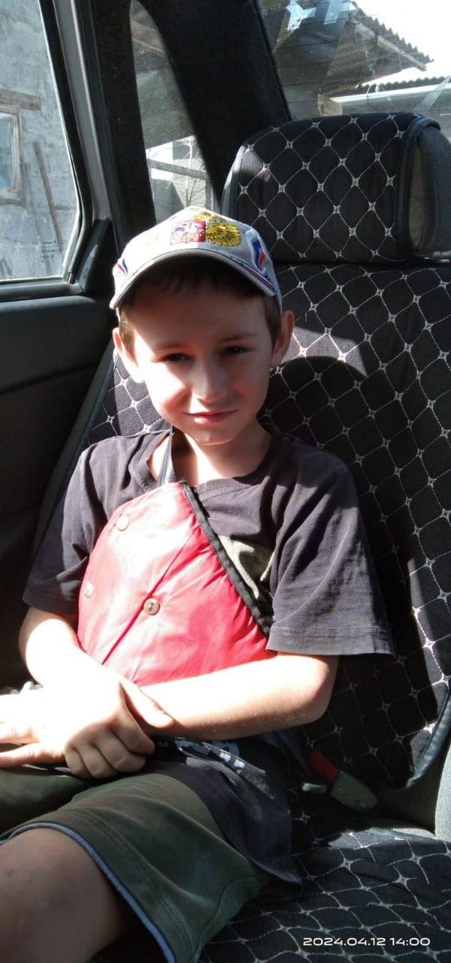

Акция «Ребенок - главный пассажир»

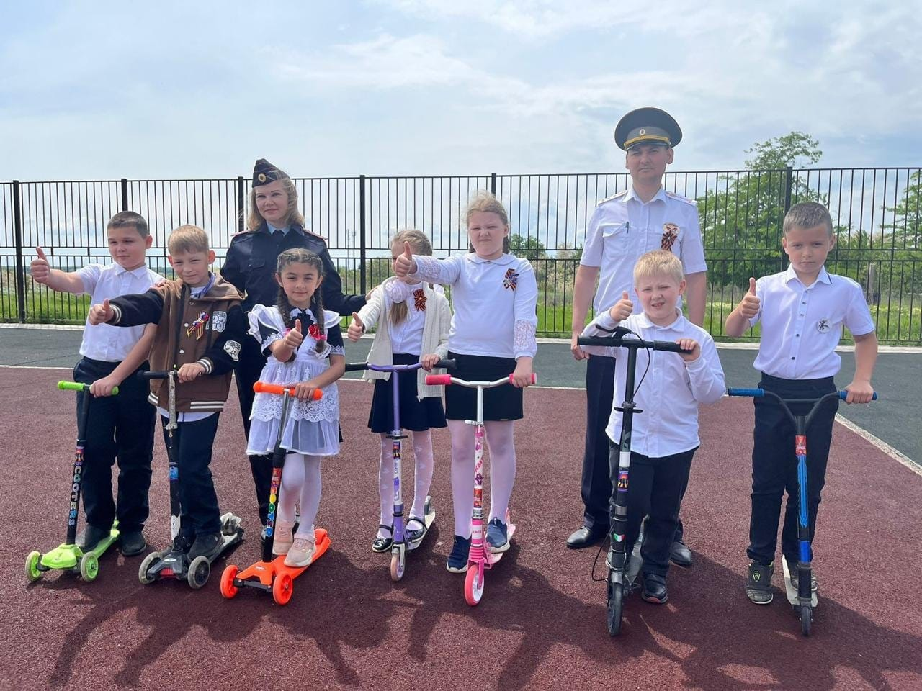

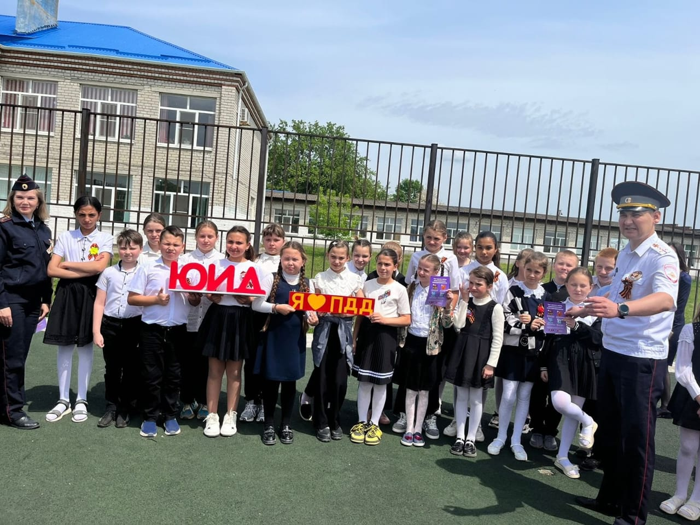

Инспектор пропаганды безопасности дорожного движения ОГИБДД ОМВД России Георгиевского округа капитан полиции Кулиева Мария Александровна и инспектор ДПС отдельного батальона города Пятигорска Садыкин Ян Игоревич провели беседу с учащимися начальной школы «МОТО-ВЕЛО-СИМ» в рамках профилактического мероприятия.

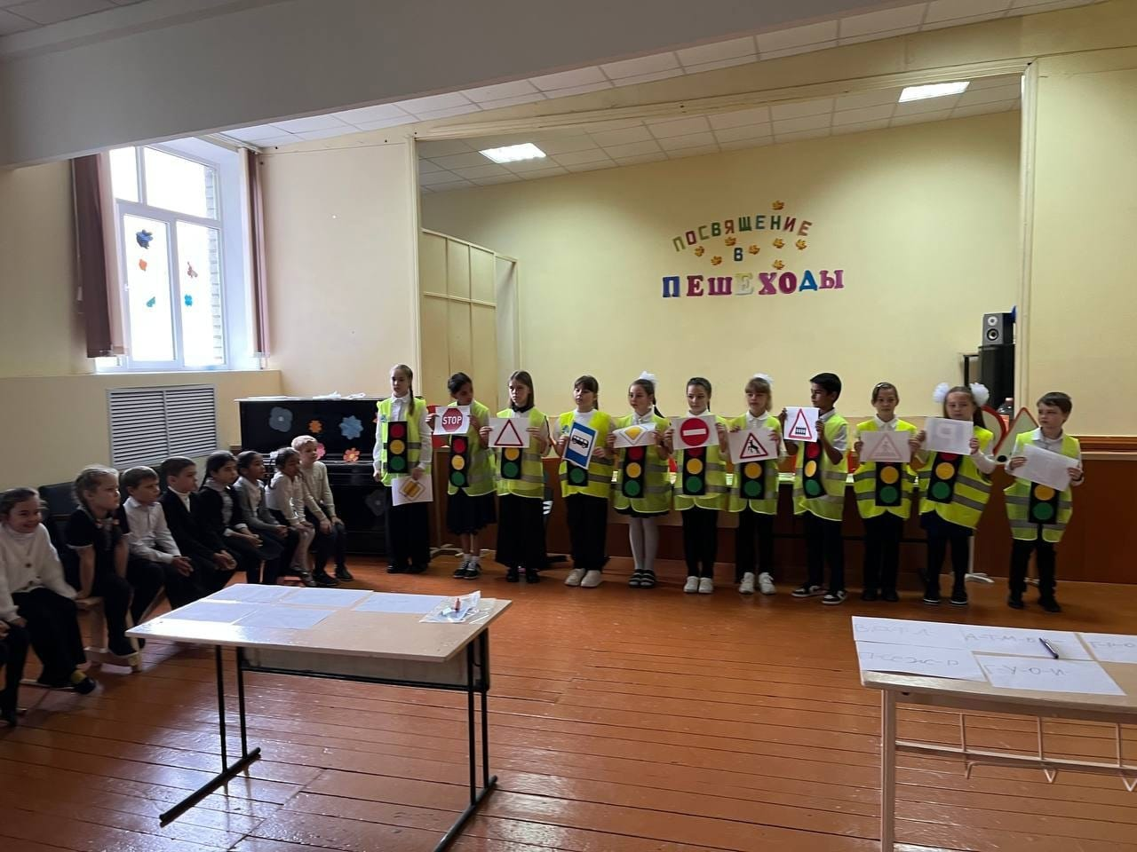

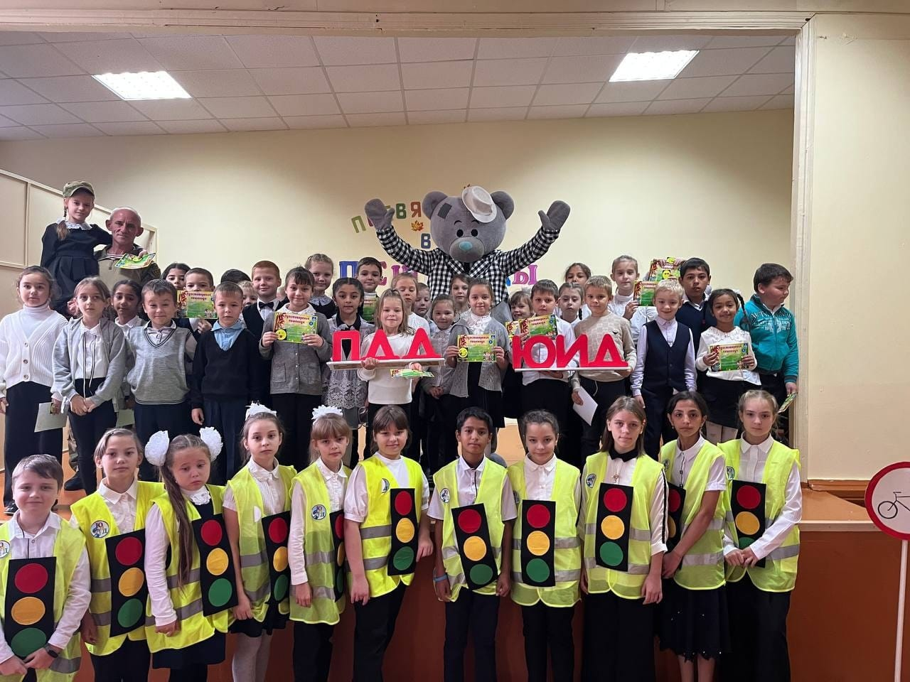

Посвящение первоклассников в пешеходы

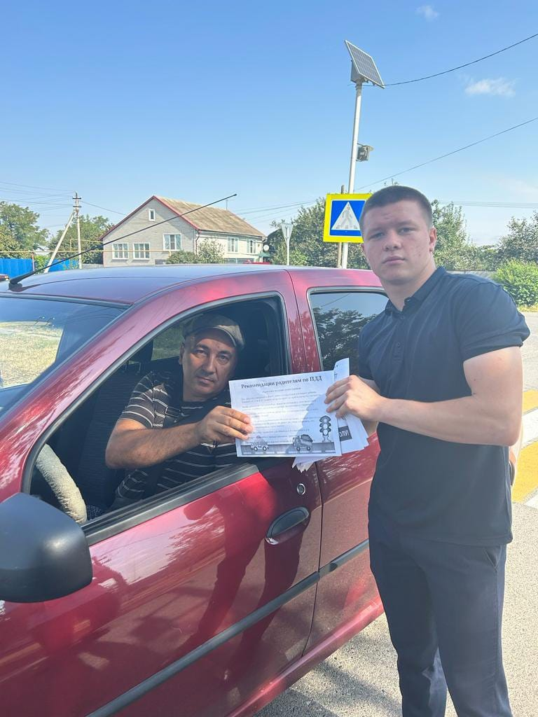

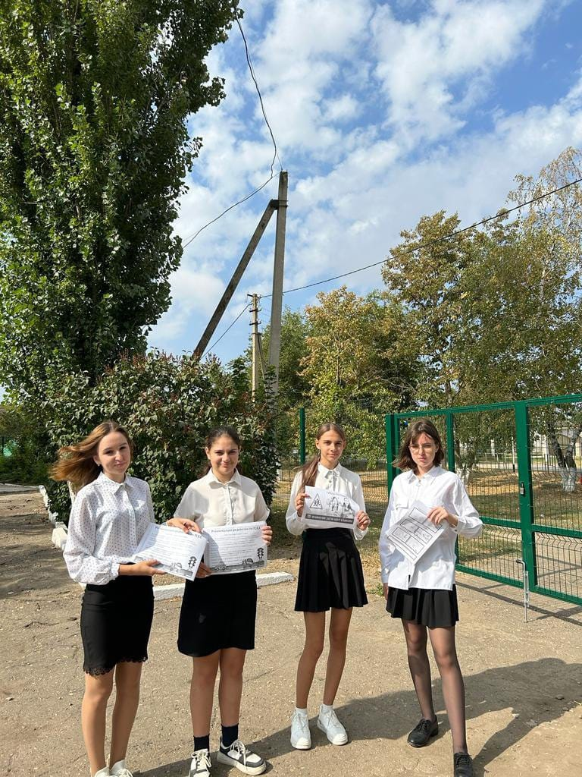

Учащиеся 9А и 10 класса приняли участие в акции «Осторожно, дети!»

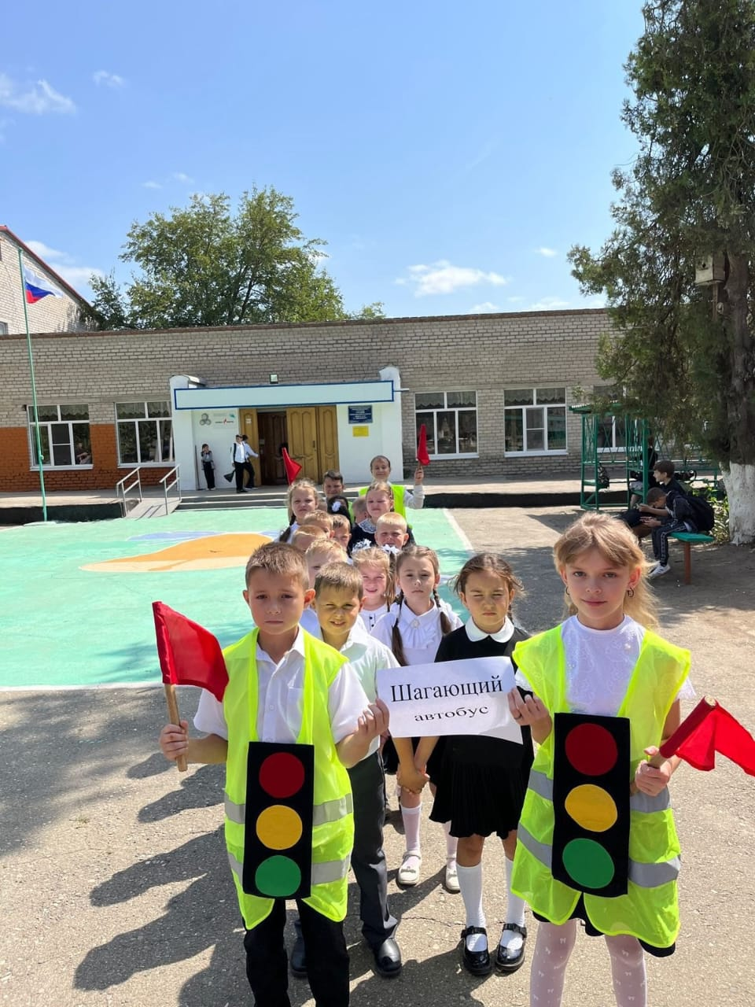

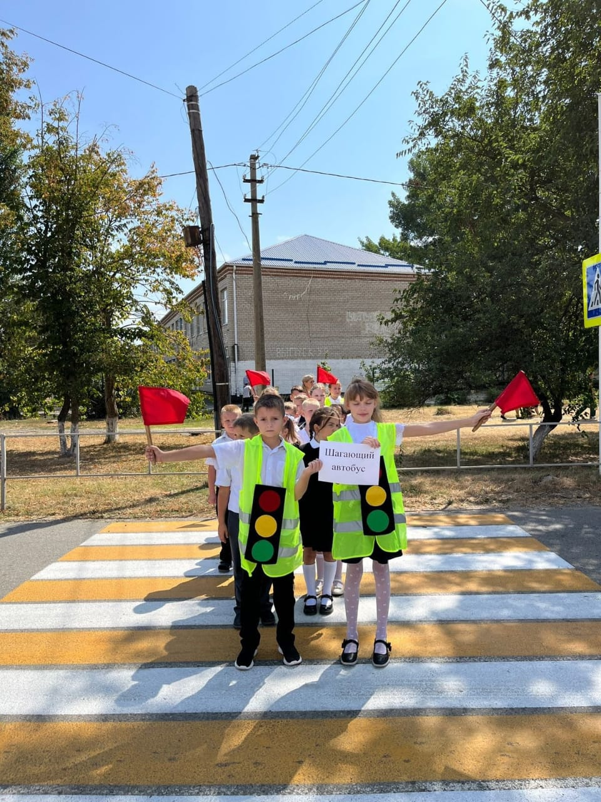

Экскурсия с детьми общеобразовательной организации МБОУ СОШ 22 по принципу проекта «Шагающий автобус» с привлечением отряда ЮИД.

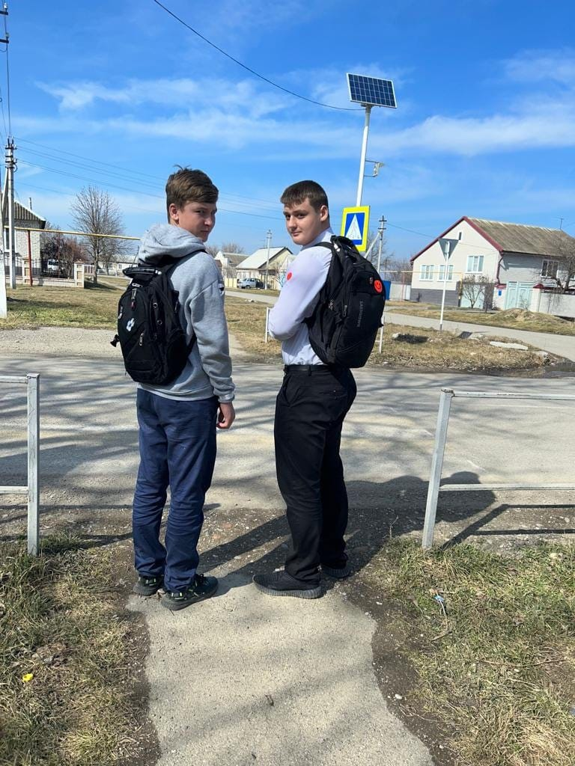

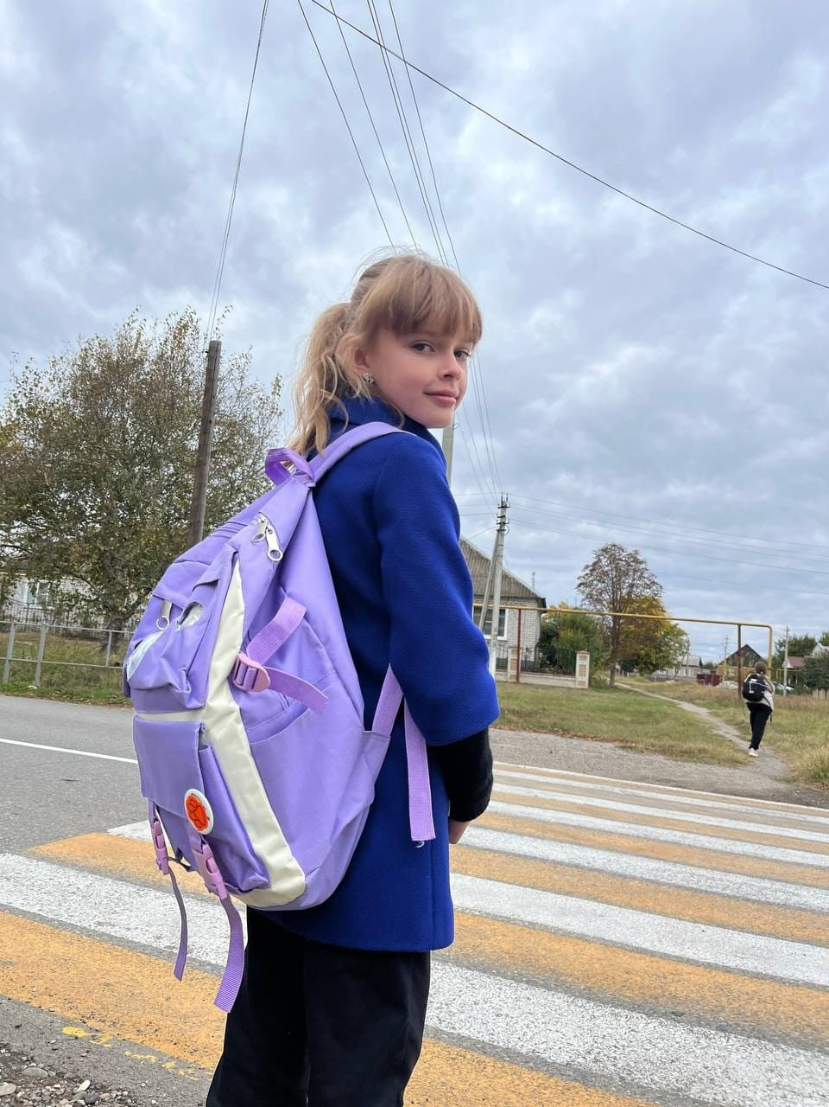

Акция «Заметный пешеход»



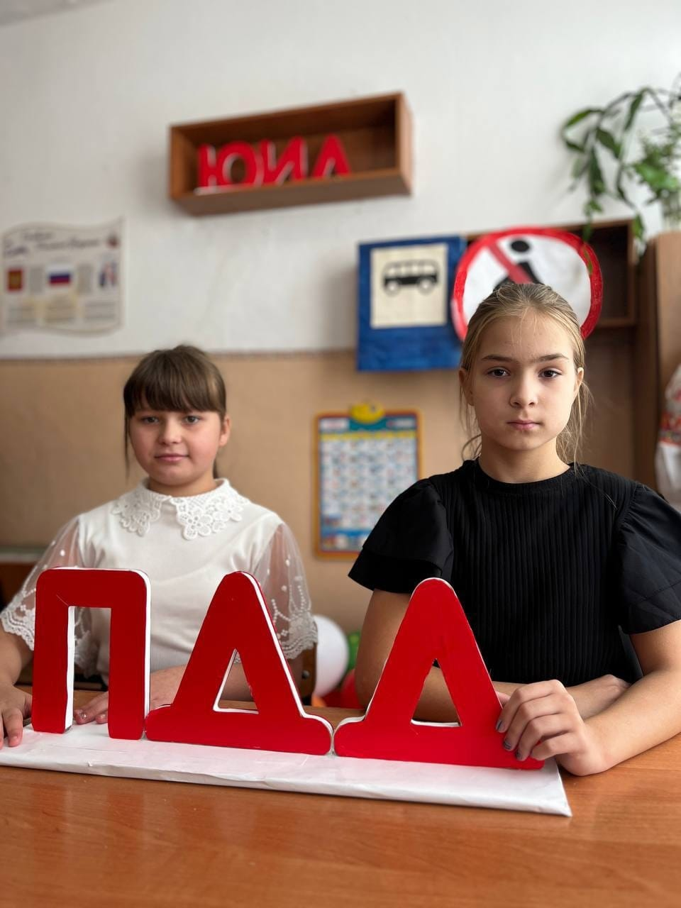

Беседа с детьми о том, что их безопасность не только в руках взрослых, но и в своих собственных.

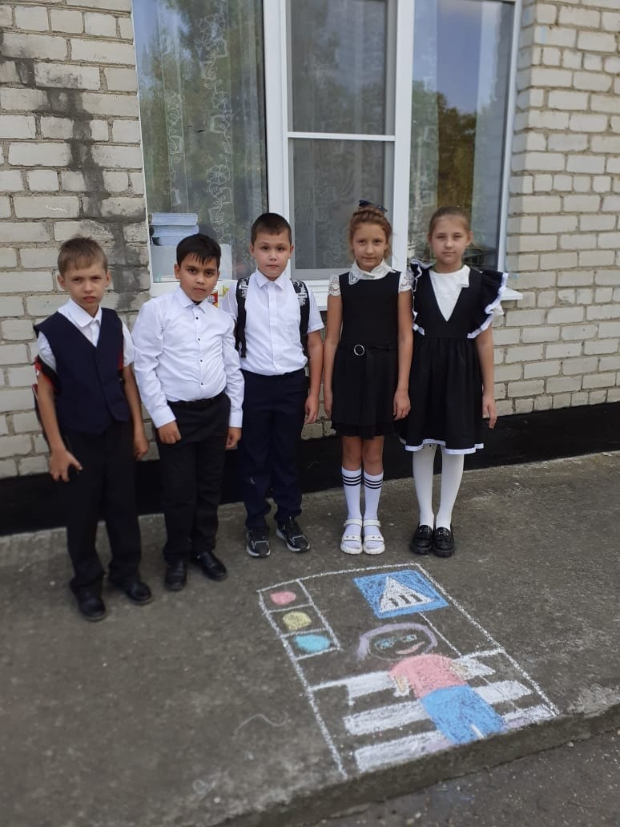

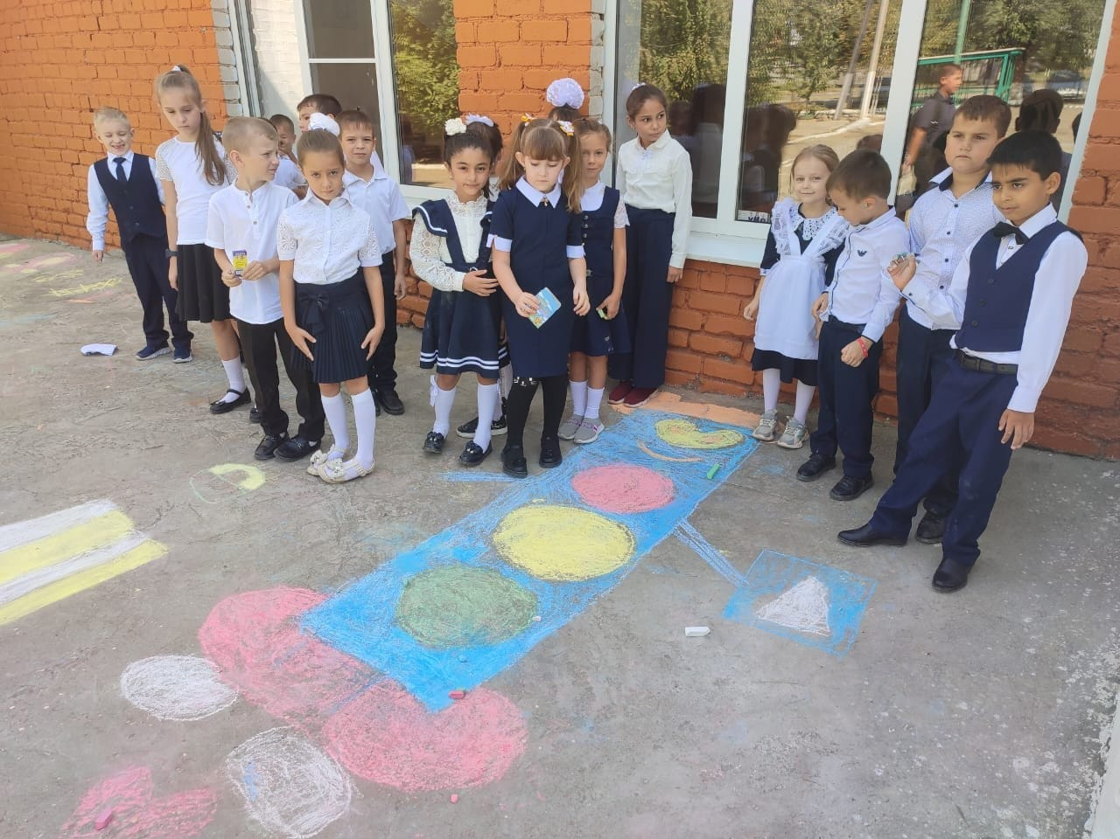

Единый день ДДТТ, учащиеся начальной школы нарисовали рисунки на асфальте о безопасности движения на дороге.

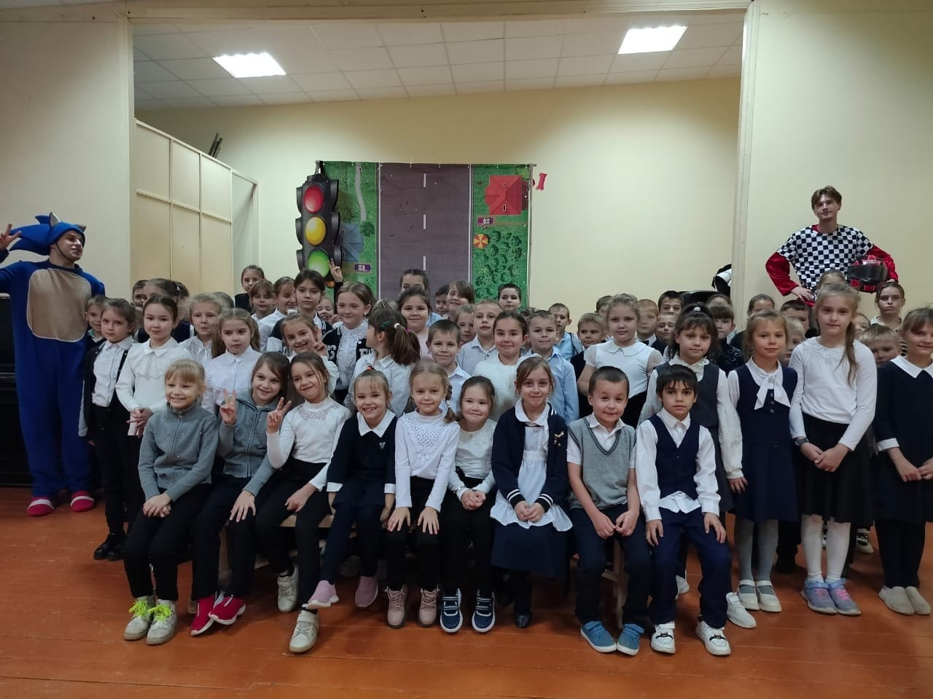

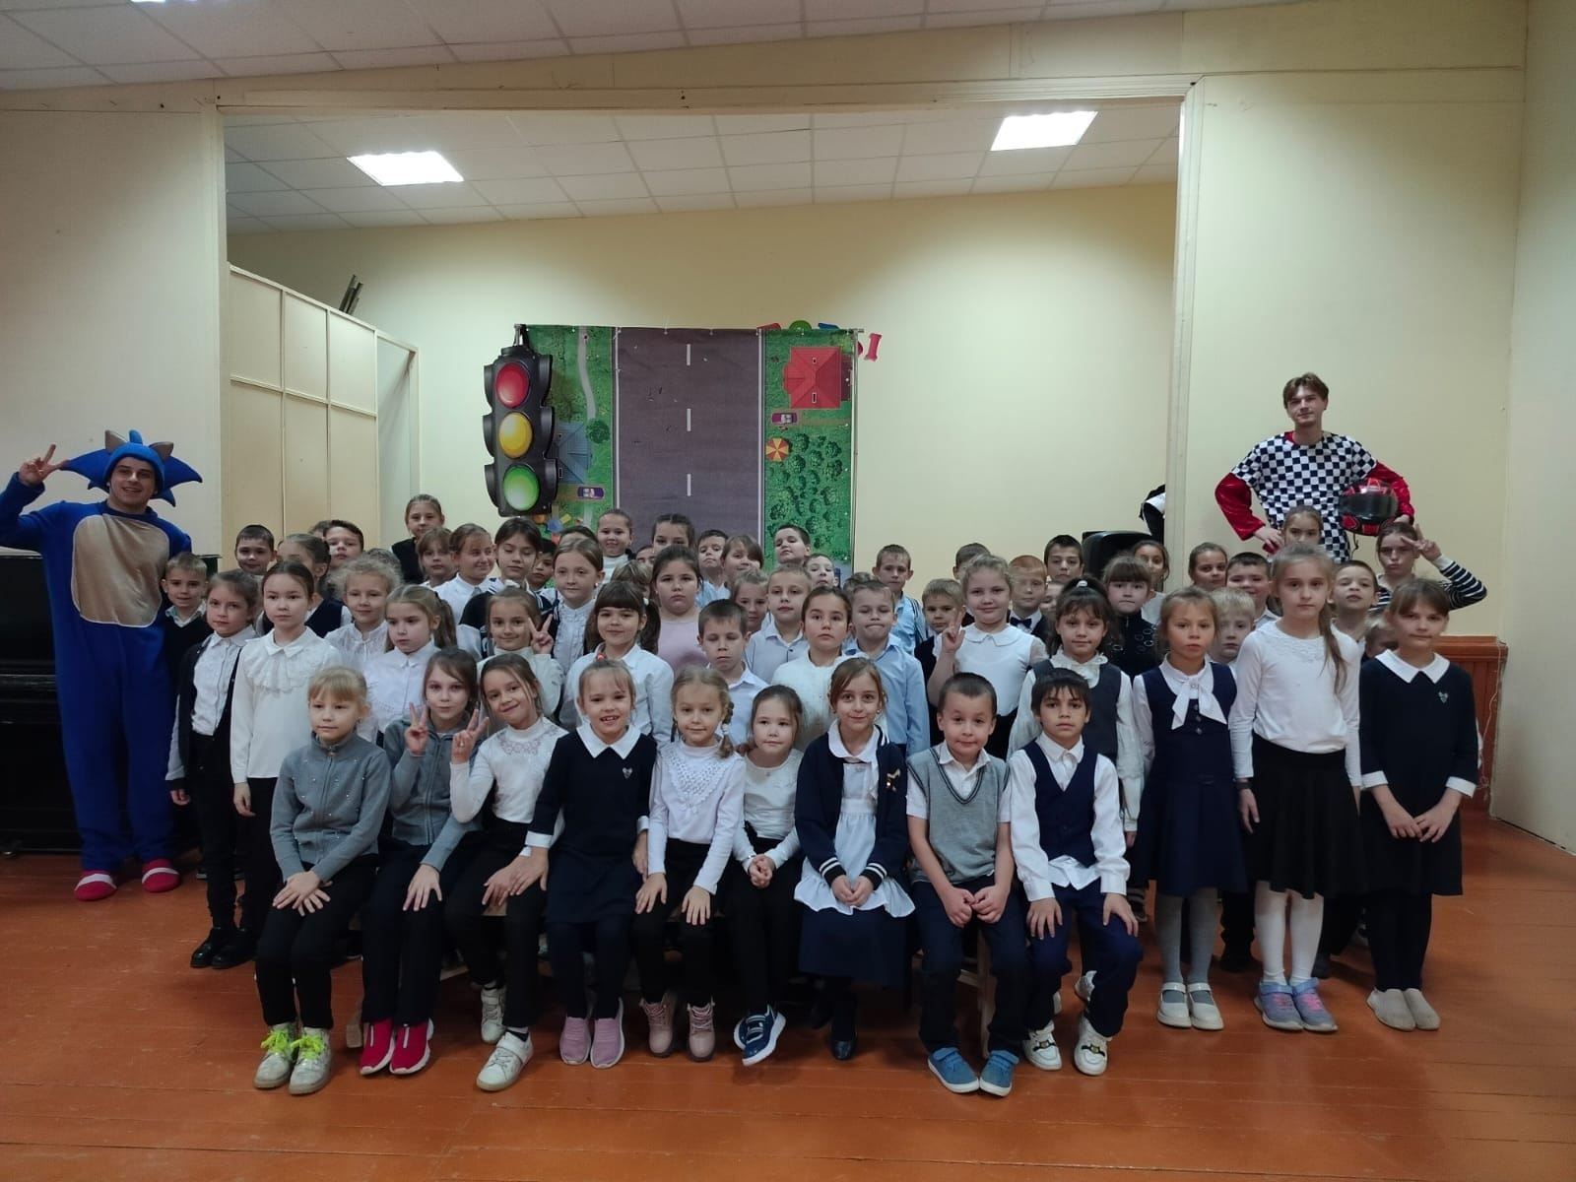

Познавательный спектакль на тему «Красная шапочка в стране светофоров».

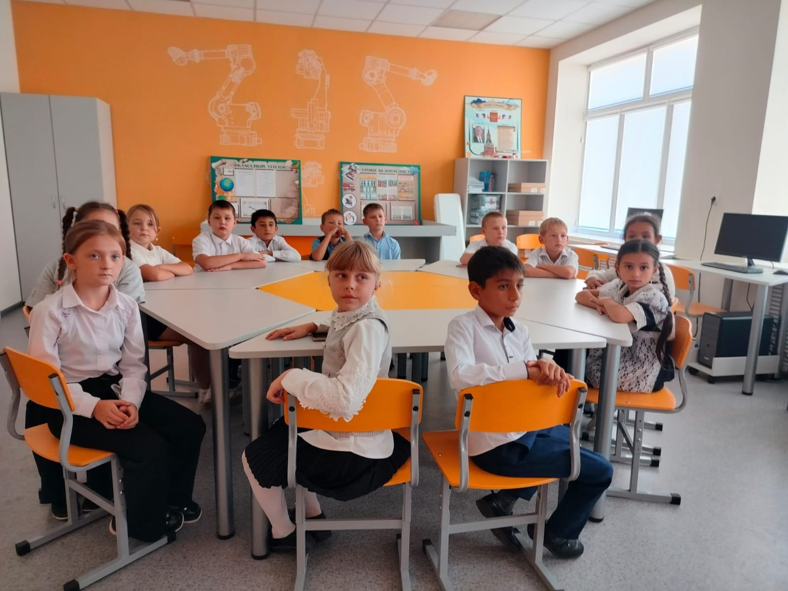

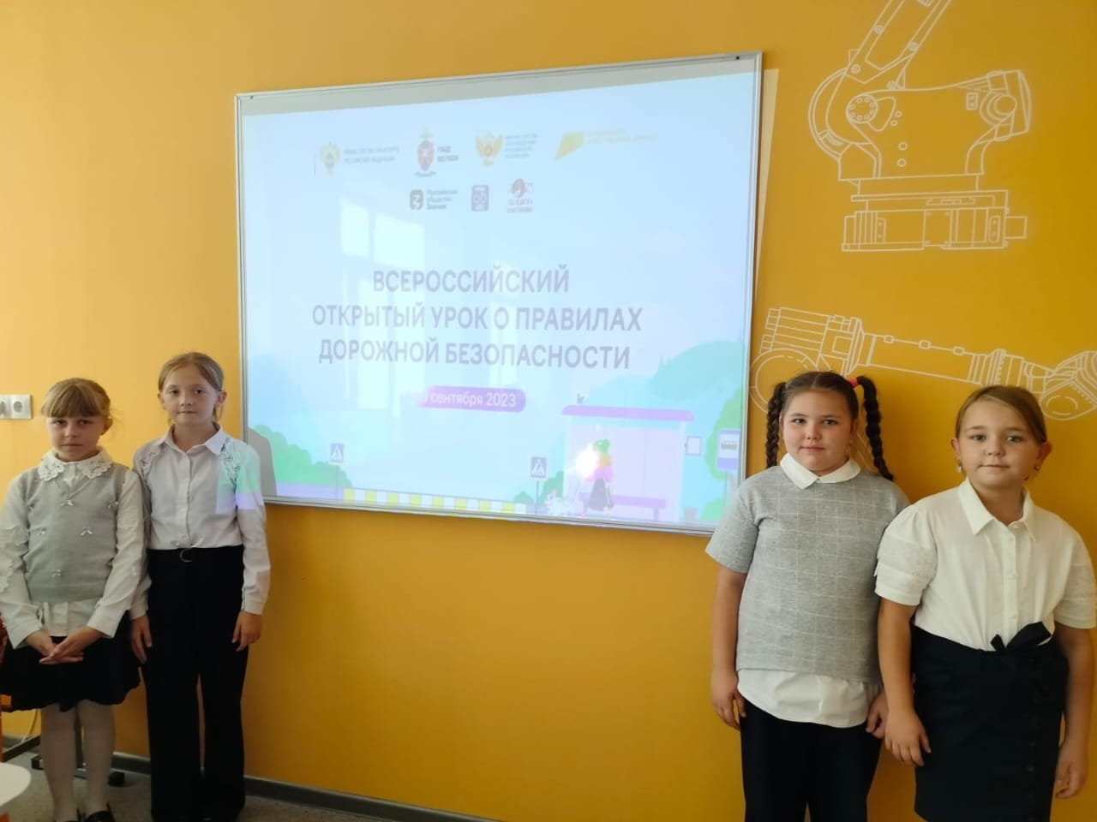

Просмотр Всероссийского открытого урока о правилах дорожной безопасности нацпроекта «Безопасные качественные дороги».